深圳实验学校高中部数学（文科）第三周周末练习--几何证明选讲






姓名： 班级： 得分：
一．选择题（每小题只有一个正确的答案）
1．如图，已知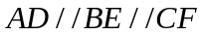，下列比例式成立的是 （ ）

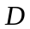
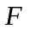

A．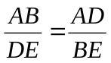 B.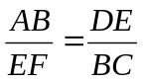 C.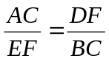 D.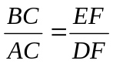
2.下列各组的两个图形一定相似的是 ( )
A.对应边成比例的两个多边形 B.有一个对应角相等的两个菱形
C.等腰梯形的中位线分成的两个梯形 D.邻边之比都等于的两个平行四边形
3.如图,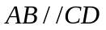,为的中点,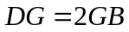,则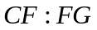的值为 ( )
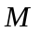

A. 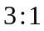 B. 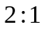 C. 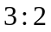 D. 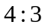
4.已知，如图，在梯形中，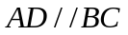，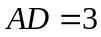，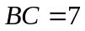，
点，分别是对角线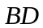，的中点，则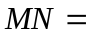 （ ）
A．1 B. 2 C. 3 D. 4
5.如图,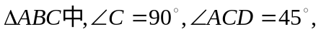
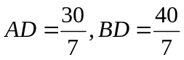,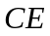为斜边上的高,为垂足点,
则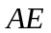的值为 ( )
A. 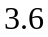 B. 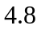 C. D. 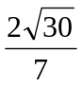


6. 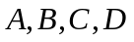四点在同一圆周上，且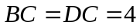,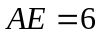,线段
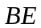和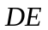的长都是正整数，则的长等于 ( )
A. B. C. D.
7. 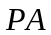切圆于,直线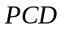经过圆心，交圆于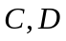两点，
且弦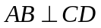于,则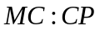等于 ( )
A.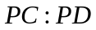 B. 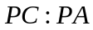 C.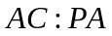 D. 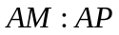
8. 如图，圆的直径，是圆的切线，是切点，
割线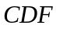交于，且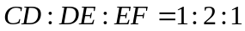,若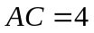,则直径
的长为 （ ）
A.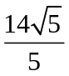 B. 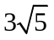 C. D. 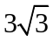

9. 点是半圆上一个三等分点,点是弧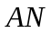的中点,点
是直径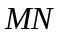上一动点,圆的半径为,则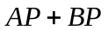的最小值为 ( )
A. B.  C. 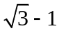 D. 

10.已知圆是的外接圆,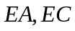分别切圆于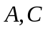两点,
边的中垂线交于,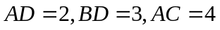,则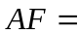( )
A. B.  C. D. 
二．填空题
11．已知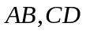为梯形的底，对角线，的交点为，且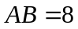，
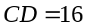，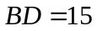，则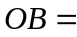
12．如图，在中有：为的中点，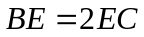
则三角形与三角形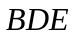的面积之比为
13．如图，圆与圆交于，两点，直线与圆相切
于点，直线与圆相切于点.若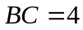，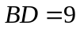,则两圆
的公共弦的长度是 ;
14.如图，点是圆内两弦和的交点，直线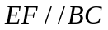，
G
交的延长线于，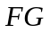切圆于.有下列结论：
(1)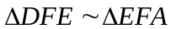；（2）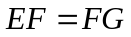；（3）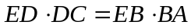
写出所有正确结论的序号
三.解答题.
15.如图,中,点为的中点,点为上一点,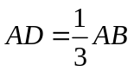,
与的交点为,求(1)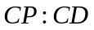的值;(2)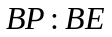的值.

16.如图,已知三角形中,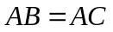,为底边上的高,线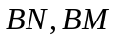三等分
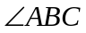,分别交高于, ,连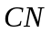延长交于点,连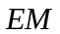,求证:
(1)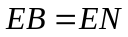;(2)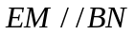.

17.如图,在中,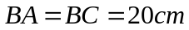,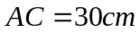,点从点出发,沿以每秒cm的速度向点运动,同时,点从点出发,沿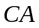以每秒cm的速度向运动.设运动的时间为.

(1)当为何值时,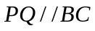.
(2)当
(3)

18.以圆上任意一点为圆心作圆,交圆于点,,过点任作圆的弦,交于点.求证: 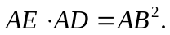

19. 切圆于,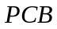、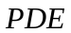为圆的割线，并且过圆 心，
D
已知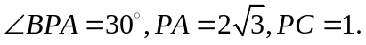求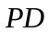的长.

20.以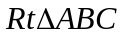的直角边为直径作圆,与斜边交于点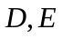为边上的中点,连结.
(1)求证: 是圆的切线;
(2)连结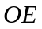、，当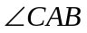为何值时，四边形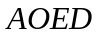是平行四边形，并在此条件下求
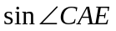的值.

参考答案：
DBABA CDADA 11. 5； 12.3；13.6；14.（1）(2);15.3:5,4:5;
17.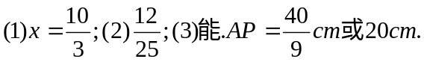;19.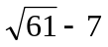20.

